**보도자료**



담당자: 기후솔루션 커뮤니케이션 담당 권오성

010-9794-9483, Osung.kwon@forourclimate.org



**2023년 3월 27일 오전 11시 엠바고**

**올해 서울, 경기, 제주 등 가스발전 18기를 시작으로**

**기후 목표 달성 2034년 가스발전 퇴출 로드맵 나왔다**

클라이밋 애널리틱스·기후솔루션, 탄소 예산에 입각한 한국 가스발전소 퇴출 순서 발표

올해 18기 가스발전소를 시작으로 매년 약 10기씩 꺼 나가야 파리협정에 맞지만  
정부는 10차 전기본에서 오히려 가스발전 증설 계획하는 등 반대 방향으로 가는 중

27일 제주·경남·경기·청주서 지역단체와 전국 동시 기자회견… “조속히 퇴출 계획 마련해야”

파리협정 1.5도 기후목표를 달성하기 위해서, 2034년까지 전국 101개 지역별 가스발전소를 어떻게 꺼 나가야 하는지 퇴출 로드맵을 제시하는 첫 연구 결과가 나왔다. 독일의 기후정책 연구소 클라이밋 애널리틱스(Climate Analytics)와 기후솔루션은 호기별 가스발전 퇴출 순서를 담은 ‘가스발전의 종말: 2035년까지의 에너지 전환 보고서’를 27일 발표했다. 제주·경남·경기·청주의 시민단체들은 이날 전국 동시 기자회견을 열고 “정부는 신규 가스발전소 건설 계획을 취소하고 퇴출 계획을 마련하라”고 요구했다.

이번 연구는 지난해 11월 같은 연구진이 발표한 [‘비싼 가스발전의 미래는 없다’ 보고서](https://forourclimate.org/sub/data/%EC%A4%91%EA%B0%84%EB%B3%B4%EA%B3%A0%EC%84%9C-%EB%B9%84%EC%8B%BC-%EA%B0%80%EC%8A%A4-%EB%B0%9C%EC%A0%84%EC%9D%98-%EB%AF%B8%EB%9E%98%EB%8A%94-%EC%97%86%EB%8B%A4)의 후속이다. 연구진은 이 보고서에서 2030년 발전 부문이 2022년 대비 90%의 온실가스를 감축해야만 파리협정을 달성할 수 있다고 분석하였다. 이에 대한 경로 분석 결과, 2034년까지 가동 중인 가스발전소는 전부 닫고, 2023년 이후에 지으려 한 가스발전소의 건설 계획은 전부 철회해야 하는 것으로 나타났다. 그럼에도 정부는 제10차 전력수급기본계획(전기본)을 통해 가스발전 설비를 증설하겠다고 밝힌 바 있다. 2036년까지 노후 석탄발전소 28기(14.1GW 규모)를 폐쇄한 뒤 동일 용량의 가스발전소를 건설하고 거기에 더해 9.3GW 규모의 가스발전소까지 추가로 건설하겠다는 것이다. 이번 보고서는 현 정부의 계획이 기후위기를 가속화할 뿐 아니라 높은 가스 가격으로 인해 사실상 무용해 질 수 있는 좌초자산(가스발전)을 늘리는 위험을 심화시킬 수 있다고 지적하였다.

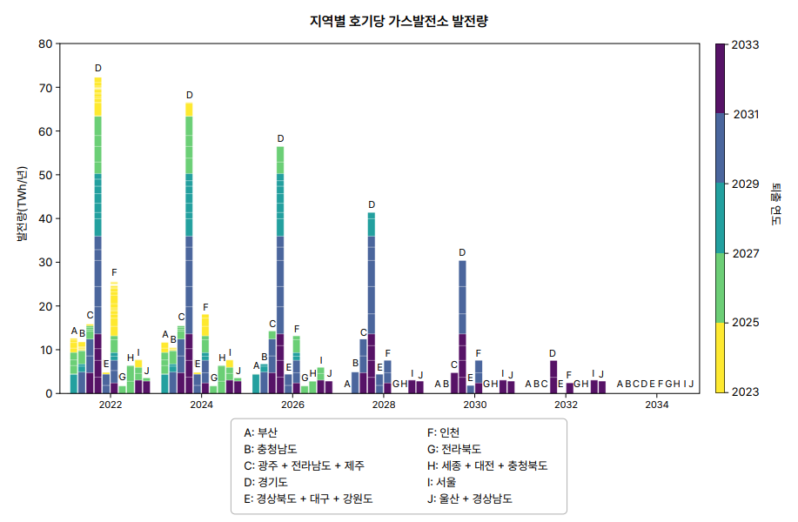

*그림1. 지역과 연도별 가스 발전량을 나타낸 그래프이다. 1.5도 탄소예산을 지키기 위해 2034년까지 지역별로 감축되어야 하는 가스 발전량을 나타냈다. 퇴출해야 할 가스발전소를 퇴출시킨 뒤 남은 가스발전소를 연도와 지역에 따라 표시한 것으로, 2034년이 되면 모든 가스발전소가 사라짐을 볼 수 있다.*

보고서는 파리협정의 약속 달성을 위한 우리나라 가스발전소 101개의 퇴출 순서를 두 가지 시나리오를 기반으로 제시하였다. 첫째는 경제성 시나리오로, 운영 비용이 많이 드는 발전소 순서대로 퇴출하여 이에 따른 경제적 효과를 극대화하고자 하는 내용이다. 둘째 환경성 시나리오로, 단위 발전량 당 대기오염물질을 많이 배출하는 발전소를 먼저 퇴출하여 발전소로 말미암은 지역주민의 건강 피해를 최소화한다는 내용이다. 두 시나리오에 따라 분석한 결과, 현재 가동 중인 101기의 발전소 가운데 서울 노원열병합발전소, 경기 분당복합화력발전소, 제주 한림복합화력발전소 등 18기(총 4GW 규모)의 발전소가 2023년 말까지 퇴출되어야 하는 것으로 드러났다. 연구진은 가스발전의 대체재인 재생에너지의 인허가 시점과 지역 일자리 전환 등까지 고려한다면 늦어도 2024년 중순까지는 18기를 퇴출해야 한다고 덧붙였다.

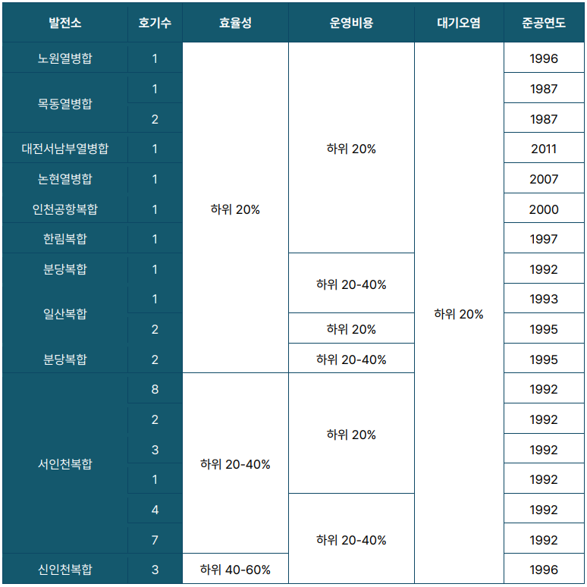

표1. 올해 안에 퇴출해야 하는 가스발전 18기

연구진은 이들 18기를 시작으로 2034년까지 지역별 발전소의 퇴출 로드맵을 제시했다. 2023년 말 기준 가스발전 총 설비 용량인 43.5GW를 2034년까지 퇴출하기 위해서는 매년 약 4GW의 용량을 퇴출해야 한다. 이를 가스발전소 호기별 평균 용량으로 환산하면 매년 약 10기의 가스발전소를 차례로 꺼 나가야 한다는 의미다. 이는 연간 5.9백만 톤의 온실가스를 감축하는 효과가 있다. 보고서를 집필한 클라이밋 애널리틱스의 라라 웰더(Lara Welder) 연구원은 “한국은 중국, 일본 다음으로 세계에서 가스(LNG)를 가장 많이 수입하는 국가”라며 “1.5도 탄소 예산에 따른 가스발전 퇴출경로를 이행한다면 온실가스 감축 이외에도 전기요금 하락, 건강 편익, 에너지 안보 확보 등의 혜택을 볼 수 있을 것”이라고 말했다. 전국 101개 발전소의 경제성과 환경성을 고려했을 때 시기별 퇴출 순서는 다음과 같다.

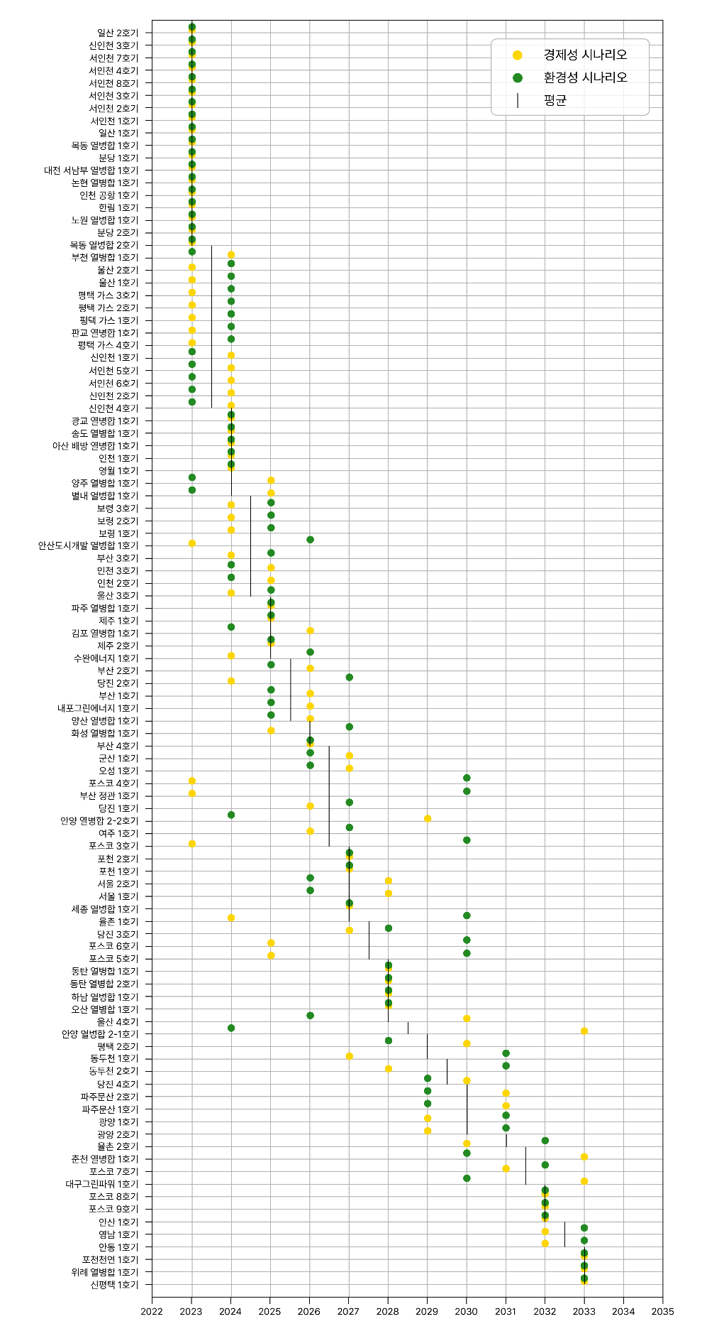

*그림 2. 전국 101개 가스발전소의 호기별 퇴출 순서*

또한 연구진은 본 퇴출경로를 구하는 데 있어 가스발전의 발전량을 대체할 한국의 재생에너지 잠재량도 고려하였는데, 이를 고려한 결과 실현 가능한 시나리오라는 점을 강조하였다. 한국의 재생에너지 기술적 잠재량은 2020년 가스 및 석탄발전의 용량과 잠재량을 넘어서는 수준이다. 이는, 가스발전을 포함한 화력발전을 모두 퇴출해도 전력수급을 맞추기 위한 대체 전력 확보에 있어서 이론 상의 제약은 없다는 것을 의미한다(규제 등 정책적인 제약은 분석에서 배제). 따라서, 가스발전을 확대하기보다는 재생에너지 보급에 무게를 둔 정책 방향을 제시하는 것이 합리적인 선택이라 할 수 있다.

전국 각지의 지역단체와 기후솔루션은 보고서 발간일에 맞춰 기자회견을 열고 파리협정에 입각한 가스발전 퇴출 계획을 마련해야 한다는 공통된 목소리를 냈다. 이날 공동 기자회견이 열린 지역은 재생에너지 출력제어(전력 공급 과잉을 우려해 발전을 끄는 것)가 심각한 상황에서 가스발전이 신규로 도입되는 제주, 노후 석탄발전이 폐쇄되고 새로운 가스발전이 건설될 경남, 가동 중인 가스발전이 가장 많은 경기, 신규 가스발전이 건설되고 있는 청주 등이다. 김정도 제주환경운동연합 사무국장은 “제주도는 다른 지역에 비해 풍력과 태양광 등 재생에너지 보급이 잘되는 편인데도 현재 화력발전이 기득권을 내려놓지 않아 재생에너지가 가로막혀 있다. 이런 상황에 60MW의 가스발전을 추가하겠다는 (정부 계획은) 도저히 납득할 수 없다”고 말했다. 정진영 경남환경운동연합 탈석탄 사무국장은 “경상남도에는 가스발전소로 전환하는 석탄발전소가 9기나 있다. 이는 기후위기에도 위협적일 뿐만 아니라 석탄발전으로 겪었던 에너지전환의 고통을 한 번 더 재현해 지역소멸을 가중시키는 일이 될 것”이라고 말했다.

기후솔루션의 조규리 연구원은 “향후 가스 이용량이 급격히 하락할 것임에도 정부는 석탄발전소에서 가스발전소로 전환하는 28기를 포함한 가스발전 설비를 무분별하게 늘리고 있다”며 “높은 가스 가격과 공급망 불안정 등으로 인해 과도한 가스발전 설비증설은 향후 좌초자산을 늘리고 에너지 안보를 위협할 것”이라고 말했다.